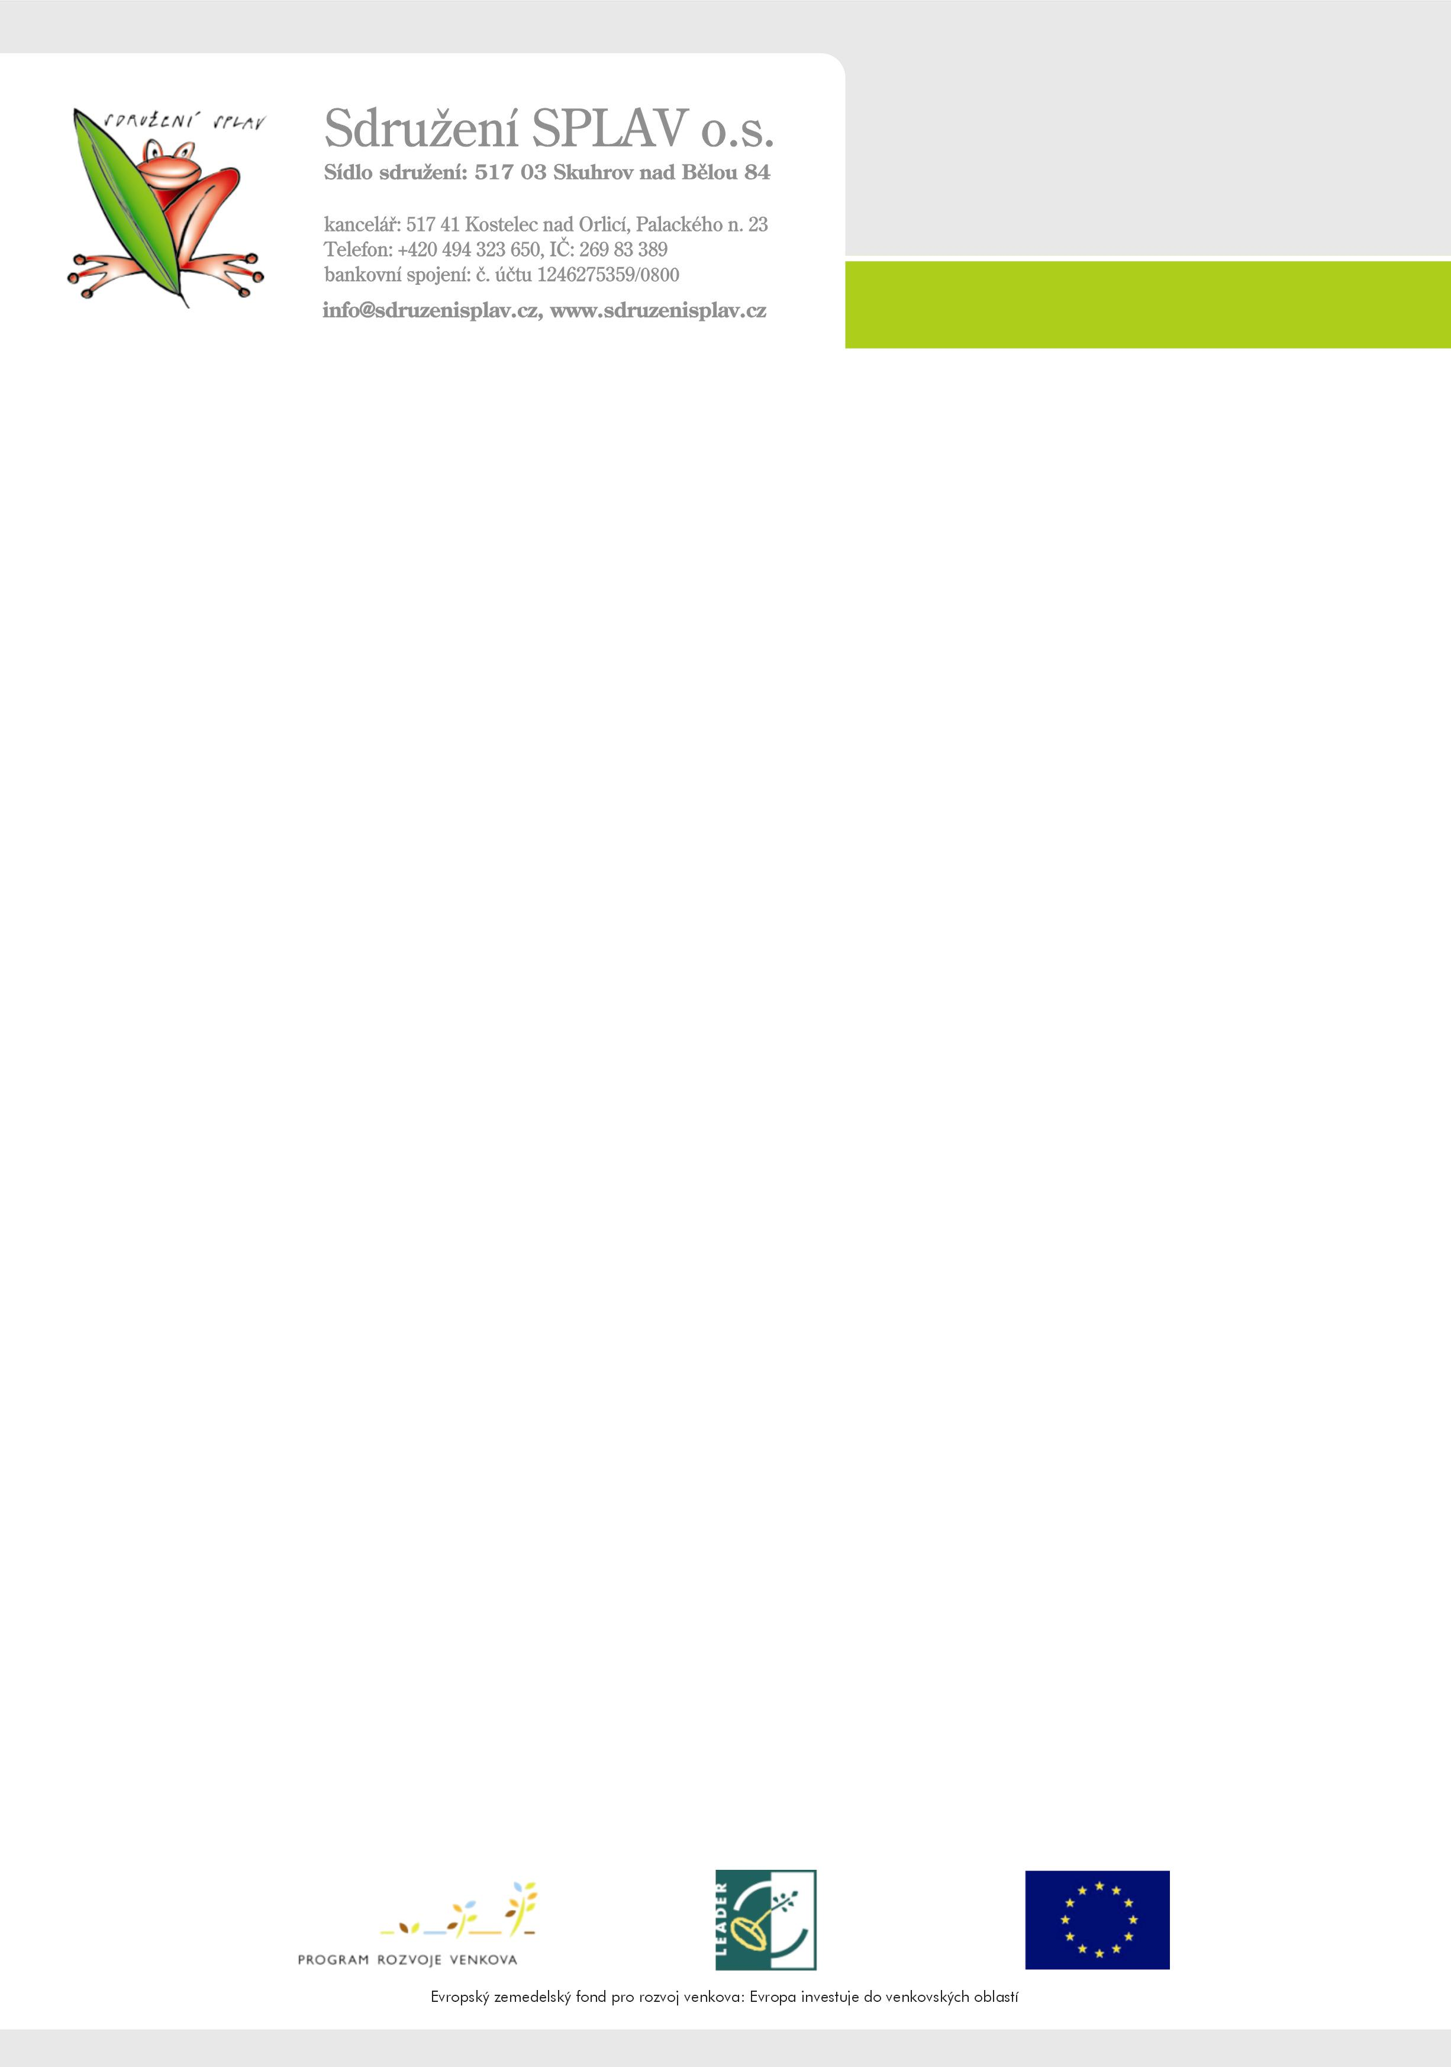
Záznam ze zasedání Valné hromady Sdružení SPLAV, z.s.,které se uskutečnilo dne 20.11.2014 od 16. 00 v chatě Vyhlídka ve Vamberku.
Přítomni : viz prezenční listina

- Úvodní slovo
Předseda sdružení přivítal přítomné a vysvětlil důvod slavnostní akce. MAS Sdružení SPLAV byla založena před 10 lety, z toho důvodu byli na zasedání Valné hromady kromě členů MAS pozváni i všichni příjemci podpory LEADER, starostové obcí na území MAS a další veřejnost.
- Přehled činnosti MAS od roku 2004 do 2014
Manažerka sdružení přednesla prezentaci činnosti a jejích výsledků v jednotlivých letech práce MAS. Prezentace byla rozdělena na projekty LEADER, vlastní projektovou činnost, ostatní činnost MAS a partnerské aktivity. Výklad byl doplněn fotodokumentací.
- Vize činnosti MAS po roce 2014
Nejprve manažerka sdružení informovala přítomné o stavu příprav MAS na další období – probíhá standardizace, je zpracovávána implementační část strategie, ze strany ministerstev jsou také dokončovány operační programy. Strategie budou ke schválení podávány v první polovině 2015 a možnost čerpání finančních prostředků na projekty LEADER bude otevřena pravděpodobně až ke konci roku 2015.. Přítomným byl předán přehled pravděpodobných přijatelných záměrů pro jednotlivé OP, shrnutí nejzajímavějších údajů profilu území a také dotazníky s otázkami na jejich připravované záměry. Dotazníků bylo zodpovězeno 54.
Poté místopředseda sdružení pohovořil o roli MAS v systému regionálního rozvoje a specifikách situace na Rychnovsku. Je potřeba zvětšit také význam dobrovolných svazků obcí jako dalšího nositele rozvoje regionu a specifikovat roli jejich a roli MAS tak, aby si navzájem nekonkurovaly, ale posilovaly a doplňovaly. Význam MAS spočívá především v ojedinělém spojení veřejného, neziskového a podnikatelského sektoru v jedné platformě a je potřeba ho využít i pro naplňování společných zájmů všech těchto subjektů.
- Přednášky Historické a Přírodní zajímavosti regionu
Ing. Pop a Dr. Dragoun přednesli své příspěvky s cílem přinést účastníkům zajímavé informace o regionu a podnítit jejich zájem o místní problematiku.
5. Beseda
V rámci besedy byly diskutovány přednesené informace a zodpovídány především dotazy směřující na odborné přednášející. Pak následoval společenský program.
Zapsala : Kateřina Holmová Ověřili : Horáková, Bukovský, Tichý
karty obcí
- Různé
  - projekt Zahrady u SPLAVu
  - příprava voleb do orgánů MAS a volební Valné hromady

Po ukončení jednání bude následovat zasedání Valné hromady sdružení.
Prosíme o účast !

Pavel Tichý, předseda Sdružení SPLAV,o.s.

